Pielikums
Olaines novada pašvaldības domes
28.02.2024. sēdes lēmumam
(2.prot., 17.p.)

SADALES SHĒMA
Rezerves zemes fondā ieskaitītā
zemes vienība ar kadastra apzīmējumu 80800210401

Nosaukums: ”Bez adreses”, Olaines pagasts, Olaines novads.
Kadastra numurs: 80800210313, zemes vienība ar kadastra apzīmējumu 80800210401
Kopējā platība: 0,8430 ha
(Izpildot robežu kadastrālo uzmērīšanu, zemes vienības platība var tikt precizēta)

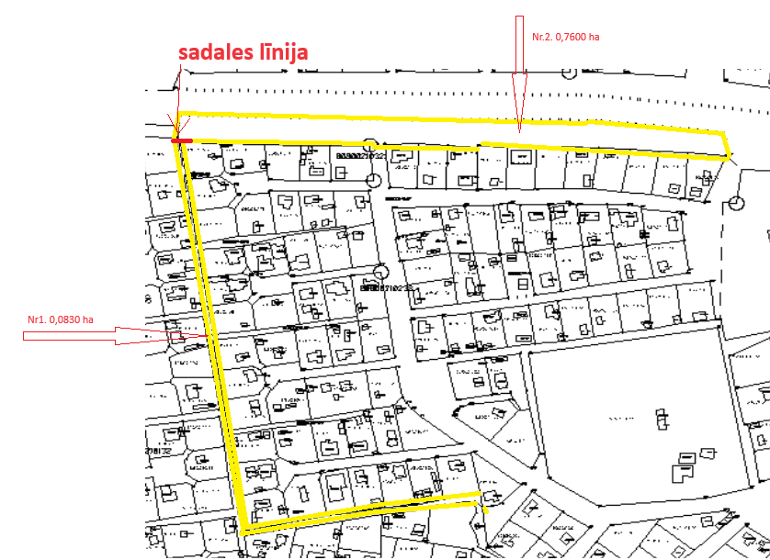

Sagatavoja: Īpašuma un juridiskās nodaļas speciāliste
nekustamo īpašumu pārvaldīšanā (paraksts) I.Celma

